UBND QUẬN HỒNG BÀNG
TRƯỜNG TIỂU HỌC TRẦN VĂN ƠN

MA TRẬN
Nội dung - Câu hỏi Đề kiểm tra Học kỳ I
Môn Toán Lớp 1
Năm học 2023 - 2024

1. Ma trận nội dung Kiểm tra học kì 1:

Mạch  Kiến thức-Kĩ năng | Số câu  Số điểm | Mức 1 |  | Mức 2 |  | Mức 3 |  | Tổng
Mạch  Kiến thức-Kĩ năng | Số câu  Số điểm | TN | TL | TN | TL | TN | TL | TN | TL
SỐ VÀ PHÉP TÍNH:  - Nhận biết đúng số lượng, nắm cấu tạo các số trong phạm vi 10.  - Đếm, đọc, viết, so sánh, sắp xếp thứ tự,  - Cộng, trừ các số trong phạm vi 10 theo hàng ngang. Cộng, trừ với số 0, cộng trừ 3 số trong phạm vi 10.  - Nhìn tranh viết số thích hợp | Số câu | 05 |  |  | 02 |  | 01 | 05 | 03
 | Số điểm | 5,0 |  |  | 2,0 |  | 1,0 | 5,0 | 3,0
HÌNH HỌC:  - Nhận biết: hình vuông, hình tròn, hình tam giác, hình chữ nhật, khối lập phương, khối hộp chữ nhật  - Nhận biết vị trí, định hướng trong không gian. | Số câu |  |  | 01 |  |  | 01 | 01 | 01
 | Số điểm |  |  | 1,0 |  |  | 1,0 | 1,0 | 1,0
Tổng | Số câu | 05 |  | 01 | 02 |  | 02 | 06 | 04
Tổng | Số điểm | 5,0 |  | 1,0 | 2,0 |  | 2,0 | 6,0 | 4,0

2. Ma trận câu hỏi kiểm tra:

Chủ đề |  | Mức 1 | Mức 2 | Mức 3 | Tổng
1. SỐ HỌC VÀ PHÉP TÍNH | Số câu | 04 | 02 | 01 | 08
1. SỐ HỌC VÀ PHÉP TÍNH | Câu số | 1,2,3,4,5 | 7,9 | 8
2. HÌNH HỌC: | Số câu |  | 01 | 01 | 02
2. HÌNH HỌC: | Câu số |  | 6 | 10
Tổng số câu |  | 05 | 03 | 02 | 10

TỔ TRƯỞNG TM. BAN GIÁM HIỆU

Nguyễn Thị Phương Thảo

TRƯỜNG TIỂU HỌC TRẦN VĂN ƠN

BÀI KIỂM TRA ĐỊNH KỲ CUỐI HỌC KÌ I NĂM HỌC 2023-2024
MÔN: TOÁN - LỚP 1
(Thời gian làm bài: 40 phút - không kể thời gian giao bài kiểm tra)
Họ và tên:.......................................................................Lớp 1A.....
Điểm | Nhận xét  ......................................................................................................................  ...........................................................  ........................................................... | GV chấm bài KT  (Kí, ghi rõ họ tên) | Số phách

Câu 1: Khoanh vào chữ cái trước đáp án đúng:

a/ Số cần điền vào ô trống : gộp 5 và 3 được
A. 2 | B. 5 | C. 8
b/ Số bé nhất là:
A. 6 B. 0 C. 1
Câu 2: Khoanh vào chữ cái trước đáp án đúng:

Dấu cần điền vào 3 + 5 10 – 3 là:
A. > | B. < | C. =
Câu 3: Nối theo mẫu
3 + 2 |  | 4
10 - 7 |  | 7
1 + 6 |  | 3
5 - 1 |  | 5
10 - 9 |  | 1

Câu 4: Đúng điền Đ, sai điền S vào

a/ Số lớn nhất có một chữ số là 9 b/ Số liền trước của 6 là 7

c/ Số lớn hơn 5 và bé hơn 8 là 6 d/ Số bé nhất là 1
Câu 5: Số?
10
- 6
- 2
+ 1
+ 3

Câu 6: Khoanh vào chữ cái trước đáp án đúng
Hình bên có:
A. 4 hình tam giác
B. 5 hình tam giác
C. 3 hình tam giác
Câu 7: Tính
a/ 10 – 3 – 4 = ….. b/ 5 + 3 – 6 = ….
Câu 8: Quan sát tranh viết phép tính thích hợp
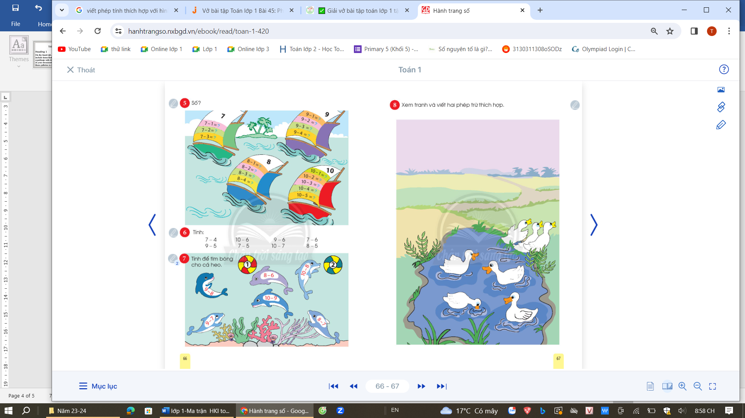

=

Câu 9: Số?

5 – 1 + = 8 + 3 = 10 - 5

Câu 10: Hình bên có
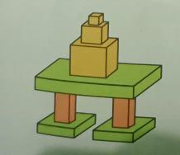
…….. khối lập phương
……... khối hộp chữ nhật

---Đề thi có 2 trang---

TRƯỜNG TIỂU HỌC TRẦN VĂN ƠN

ĐÁP ÁN - BIỂU ĐIỂM
BÀI KIỂM TRA ĐỊNH KÌ CUỐI HỌC KÌ I MÔN TOÁN - LỚP 1
Năm học 2023 - 2024

Câu | Câu 1 | Câu 2 | Câu 4 | Câu 6
Số điểm | 1 | 1 | 1 | 1
Đáp án | a – C  b – B | A | a – Đ; b – S  c – Đ; d - S | A
Câu 3: Mỗi phần đúng được 0,25 điểm
3 + 2 |  | 4
10 - 7 |  | 7
1 + 6 |  | 3
5 - 1 |  | 5
10 - 9 |  | 1
Câu 5: Mỗi số điền đúng được 0,25 điểm
10
4
2
3
- 6
- 2
+ 1
6
+ 3

Câu 7: Mỗi phần đúng được 0,5 điểm
a/ 10 – 3 – 4 = 3 b/ 5 + 3 – 6 = 2
Câu 8: Viết đúng phép tính và kết quả được 1 điểm
7 – 3 = 4
Câu 9: Điền đúng số ở mỗi phần được 0,5 điểm
4
2
5 – 1 + = 8 + 3 = 10 - 5

Câu 10: Điền đúng mỗi phần được 0,5 điểm
Hình bên có 3 khối lập phương
5 khối hộp chữ nhật

